深度学习课程大模型平台项目申报书
课程建设与平台申报材料
项目要素 | 具体内容
项目名称 | 深度学习课程大模型平台
申报单位 | 深度学习课程建设团队
项目负责人 | 课程平台建设负责人
项目类别 | 课程大模型建设与教学平台建设
建设对象 | 深度学习课程
材料性质 | 项目申报书
建设周期 | 按课程建设周期持续迭代
编制日期 | 2026 年 4 月 29 日

本项目面向课程教学场景建设课程大模型平台，目标是将教师提供的课件、教材与参考讲义转化为可检索、可问答、可练习、可分析的课程知识服务体系。平台围绕课程内容沉淀、知识点组织、练习生成、学习数据分析与材料定位复习构建完整业务闭环，可用于课程大模型建设、教学辅助与学生个性化学习。
本项目围绕深度学习课程教学改革与数字化建设需求，已完成课程知识库构建、题库生成、图像题支持、智能问答、练习测评、学习报告和历史对话等核心功能建设，并形成教师侧资料接入、知识库重建与资源更新的闭环能力。
以下内容按照项目概况、建设基础、实施方案、系统设计、运行机制、应用成效及后续建设方向依次展开，重点说明平台的建设路径、技术路线与教学应用价值。
阅读对象 | 最关心的问题 | 本报告对应部分
课程负责人/评审专家 | 该项目是否具备完整课程平台形态，是否具有课程大模型建设价值 | 项目定位、功能说明、系统设计、应用价值
授课教师 | 如何接入材料、如何重建知识库、如何服务教学 | 教师端功能说明、教师端流程、平台协同逻辑
助教/平台维护人员 | 平台包含哪些模块，数据如何流转，如何支撑运行 | 设计说明、数据存储、并发与运行保障
学生使用方 | 能否顺畅问答、做题、复习、查看学习进度 | 学生端功能说明与典型使用路径

一、项目概况与建设目标
本项目定位于建设一套“基于课程材料、面向教学业务、支持持续扩展”的课程大模型平台，服务于课程知识组织、教学辅助与学习支持。
• 面向教师：帮助教师把课件、教材和补充资料沉淀成结构化课程知识资产，并自动生成学生可用的练习资源。
• 面向学生：提供课程问答、随堂练习、错题分析、学习报告和材料回看入口，服务课前预习、课后复习和考试准备。
• 面向课程建设：以课程材料为核心构建 RAG 知识库，减少回答偏离课程的风险，强化知识来源可追溯性。
• 面向后续迭代：保留教师端的资料接入和知识库重建能力，可持续迁移到新课程、新学期或新版本教材。
平台建设目标并非替代通用大模型，而是在保留通用语言生成能力的基础上，进一步引入课程资料检索、教学评测结构化处理和学习分析反馈机制，形成适用于课程教学业务的专用平台。该平台既服务教师侧的课程内容沉淀，也服务学生侧的持续学习与复习分析。

二、项目建设基础与实施条件
指标 | 当前数值 | 说明
课程 PDF 文件数 | 16 | 当前纳入深度学习课程材料库的 PDF 文件总数
原始教学单元数 | 1201 | 经过分页和解析后形成的原始教学文本单元数量
知识点数量 | 13 | 平台当前提炼出的课程知识点总数
题目数量 | 78 | 学生端练习测评模块当前可调用的总题目数量
带图题数量 | 34 | 带有讲义截图或图像辅助信息的题目数量
Dense 检索单元数 | 1206 | 向量化后的课程片段数量
向量模型 | sentence-transformers/all-MiniLM-L6-v2 | 用于 dense retrieval 的嵌入模型
从当前构建结果看，项目已经具备完整课程大模型平台的基础形态：课程资料齐备，知识点结构明确，题库已形成规模，且能够为问答、练习和学习报告三类核心功能同时供数。
如果从课程建设视角来理解这些数字，它们分别代表三层含义：第一，课程材料已经不是零散存在，而是已经进入平台的统一知识资产池；第二，知识点体系和题库体系已经形成初步规模，足以支撑学生端的连续学习；第三，平台已经具备从课程资料到在线服务的端到端能力，不再停留在单一页面或单一模型测试阶段。

2.1 课程资料覆盖情况
当前课程资料覆盖 Week1 至 Week13，包含深度学习概述、数学基础、神经元与反向传播、CNN、RNN、Transformer、GPT/BERT、GAN、扩散模型、正则化与优化、开发平台以及 DeepForest 等主题。这意味着平台已经能够覆盖一门完整深度学习课程的大部分教学主线，而不是只支持几个孤立知识点。
周次 | 解析单元数量
Week1 | 57
Week10 | 100
Week11 | 94
Week12 | 81
Week13 | 132
Week2 | 82
Week3 | 91
Week4 | 104
Week5 | 61
Week6 | 114
Week7 | 97
Week8 | 130
Week9 | 58
上表反映了不同周次在知识库中的信息量分布。教师在后续增量建设时，可以据此判断哪些周次已经内容充分，哪些周次还适合继续补充材料。

三、项目实施方案与创新点
本项目围绕课程大模型建设目标，在课程知识组织、问答生成、练习测评与学习分析四个方面形成了较为清晰的闭环设计。
• 课程边界约束式问答：通过课程资料检索与上下文继承机制，将回答限定在课程知识体系内，并优先输出可追溯的讲义依据。
• 知识点—题目—图像联动：题库不是孤立生成，而是与知识点、讲义页码和图像资源同步绑定，支持图文协同考察。
• 学习报告驱动复习：学习报告不只统计正确率，还输出弱项知识点、错题分布和推荐复习位置，形成诊断式反馈。
• 异步服务与会话隔离：问答与学习报告采用异步处理机制，并按账号与会话维护上下文，兼顾并发稳定性与学习连续性。
上述设计使平台不仅具备课程内容展示能力，更具备教学资源生产、学习过程诊断与课程资料持续迭代能力。

四、教师端建设内容
教师端不局限于单一网页入口，而是覆盖课程内容管理与教学资源生产的完整流程。现阶段，教师端主要体现在资料接入、知识库构建、题库生成与平台发布等环节。平台已经具备完整的数据生产能力，后续可进一步扩展为可视化管理界面。
从使用角色看，教师端既服务授课教师，也服务课程负责人、助教与平台维护人员。授课教师重点关注课程内容准确性、题目质量与学生复习效果；助教与维护人员重点关注资料接入、知识库重建、题库刷新与结果可解释性。因此，教师端承担课程内容生产与质量控制的核心职责。

4.1 教师端的核心功能
• 教学资料接入：教师可将课程课件、教材章节、补充讲义、案例材料等以 PDF 形式纳入课程资料目录。
• 课程材料组织：支持按 Week 目录组织材料，便于和教学周次、章节结构以及知识点归属保持一致。
• 自动解析与清洗：系统自动提取文本、章节标题、页码、图像页面位置，并对噪声信息进行基础清洗。
• 知识点自动构建：系统从课程主线中形成知识点、关键词、应用场景和来源讲义映射，构成课程知识骨架。
• RAG 数据库生成：平台自动将课程内容切块、向量化并建立检索索引，为问答和材料定位提供支撑。
• 自动出题：根据知识点和讲义内容生成多道选择题，并尽量绑定讲义中的图、公式页或结构图。
• 材料回看支持：为每道题与每次问答生成可追溯的讲义来源，方便教师和学生回到原文复习。
• 重建与发布：当课程内容更新时，可以重新执行知识库构建流程，使学生端内容随之刷新。

4.2 教师端的标准使用流程
• 第一步，教师整理本课程的课件、教材或补充材料，并将其统一转换为 PDF。
• 第二步，将资料按课程周次或主题放入课程材料目录，形成稳定的教学资源仓库。
• 第三步，运行知识库构建流程，系统自动完成文本抽取、切块、向量化、知识点组织和题库生成。
• 第四步，检查生成的知识点、题目和引用来源，必要时补充或替换某些材料。
• 第五步，发布或重启在线平台，使学生端立刻切换到更新后的课程知识和题库。
• 第六步，在教学运行过程中，教师可以根据学生提问热点、错题分布和学习报告反馈继续修订材料。

4.3 教师端在课程大模型建设中的价值
• 把分散的课程材料沉淀为结构化资产，而不是只停留在 PDF 文件堆积层面。
• 把教师的教学主线映射为知识点体系，方便长期迭代、课程传承与不同班级复用。
• 减少人工逐题命题与逐页定位的工作量，把更多精力留给教学设计和内容把关。
• 为学生提供和课程强相关的问答范围，提升平台的课程一致性与教学可信度。

4.4 教师端的典型工作场景
• 新开课前：教师将本学期准备使用的课件和教材一次性导入，平台自动形成第一版知识库和题库，供学生开学即用。
• 学期中补充：教师在某一周新增实验讲义、习题课讲义或补充说明后，可重新构建知识库，使新内容迅速进入问答与练习范围。
• 考试前强化：教师可重点补充复习讲义、重点公式页或典型对比内容，使平台在考前阶段更适合作为复习工具。
• 课程迭代更新：如果来年更换教材章节或重新组织教学顺序，只需替换资料并重新构建，无须推翻整个平台。

4.5 教师端使用流程
下面从实际使用角度说明教师或课程维护人员如何组织课程资料、重建知识资产并完成资源更新。现阶段教师端以后台流程为主，但业务步骤已经具备清晰的可操作性。
• 步骤一：整理资料。教师先统一整理本课程使用的 PDF 课件、教材章节和补充阅读材料，建议按周次和主题命名，减少后续混乱。
• 步骤二：放置资料。将这些资料放入课程材料目录中，平台会把目录结构视为课程组织结构的一部分，因此目录命名本身也会影响后续知识点归类。
• 步骤三：触发构建。运行知识库构建脚本后，系统自动完成文本抽取、知识点整理、向量索引建立、图像页提取和题库生成。
• 步骤四：检查结果。教师或助教检查生成的知识点是否覆盖课程重点，题目是否符合教学期望，图片和来源链接是否合理。
• 步骤五：发布学生端。确认内容无误后，重启或刷新服务，学生端的问答、练习和学习报告就会自动切换到新版本数据。
• 步骤六：持续维护。在学生开始使用后，教师可以根据学生高频提问、薄弱知识点和常见错题，决定是否继续补充或修订课程资料。

4.6 教师端为什么适合课程大模型建设
许多课程大模型项目的问题在于，前端看似智能，但后台没有稳定的课程内容生产机制，导致内容越用越散、越问越偏。本项目在教师端先构建课程知识资产，再把这些资产提供给学生端，因此能把“课程材料”真正变成“课程服务”。这也是平台能够用于课程大模型建设与长期教学支撑的重要原因。

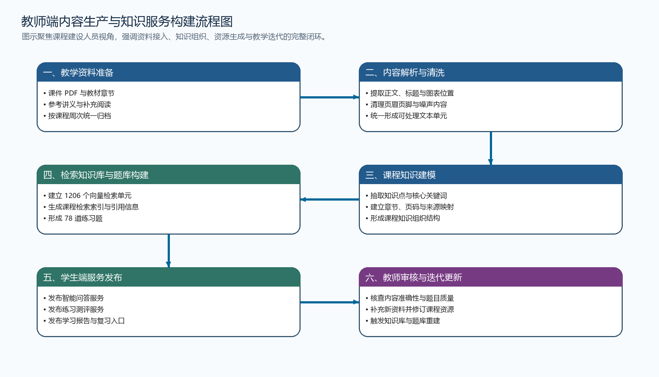
图 1 教师端内容生产与知识服务构建流程图
对应可编辑矢量源文件：教师端流程框图_申报版.svg

图 1 展示了教师端的完整内容生产闭环：资料先进入平台，再被自动转化为知识点、向量索引和题库，最后发布给学生端使用。教学资料一旦更新，这一流程也可以重复执行，从而形成可持续迭代的课程知识库。

五、学生端建设内容
学生端是平台的直接使用界面，承担课程问答、练习训练、学习分析与材料回看的主要职责，服务于学生围绕课程内容开展持续学习与复习。
学生端各功能模块并非相互独立，而是共享同一套课程知识资产与学习状态。学生可以在智能问答模块中理解概念，在练习测评模块中完成练习，在学习报告模块中查看学习情况，并根据报告结果返回讲义或继续提问。由此形成问答、练习、诊断与复习相互联动的学习闭环。

5.1 登录与身份管理
• 学生可通过登录页面使用课程账号进入系统，也可以在启用注册功能后在线完成注册。
• 登录后，系统会把聊天记录、作答记录和学习报告与当前账号绑定。
• 不同学生之间的数据相互隔离，历史记录和学习状态不会混用。

5.2 智能问答功能
• 学生可以直接用自然语言提问，例如概念解释、模型比较、公式含义、应用场景、代码示例等。
• 系统会先结合课程知识库与当前会话上下文解析问题，再组织课程证据进行回答。
• 当问题可以在讲义中找到依据时，平台会给出对应的来源信息和可点击的材料入口。
• 平台保留多轮对话能力，能够围绕同一主题继续展开、补充解释、举例或给出代码示范。
• 对于明显与课程无关的问题，系统会收敛回答范围，避免平台内容偏离课程主题。

5.3 练习测评功能
• 系统围绕课程知识点提供选择题练习，支持概念辨析、公式理解、结构比较、图示理解和复习定位。
• 每道题都包含题干、选项、标准答案、解析和讲义复习入口。
• 部分题目会绑定原讲义图片，帮助学生在做题时回到图表、时间线、结构图和公式页理解问题。
• 系统自动评分并记录作答结果，供学习报告模块进行统计分析。

5.4 学习报告功能
• 学习报告会汇总学生近期的答题情况，统计已覆盖知识点、正确率、错误率和近期趋势。
• 系统会自动识别相对薄弱的知识点和相对稳定掌握的知识点。
• 报告中会生成优先回顾建议，告诉学生应该优先回看哪一部分讲义。
• 系统还能基于错题记录给出推荐练习，用于巩固薄弱点。

5.5 历史记录与复习入口
• 平台支持历史对话按会话保存，学生可以回到上一次讨论主题继续提问。
• 每个会话具有相对独立的上下文记忆，避免不同主题互相干扰。
• 问答和题目中的材料来源支持打开 PDF 复习，帮助学生从“答案”回到“原文”。

5.6 学生端典型使用路径
• 课前预习：先通过智能问答理解概念，再打开来源讲义形成初步认知。
• 课后复习：通过练习测评检查自己对各知识点的掌握情况。
• 考前冲刺：重点查看学习报告中的薄弱项和推荐回顾位置。
• 作业或课程项目准备：围绕某一模型、框架或训练方法进行连续追问并请求代码示例。

5.7 学生端使用流程说明
• 进入系统后，学生首先使用课程账号登录。登录后，系统会自动识别其个人历史记录，并在后续页面中保持个人状态连续。
• 如果学生对某个概念完全陌生，可以先在智能问答页面发起自然语言提问，例如“什么是反向传播”“Transformer 和 RNN 的核心区别是什么”等。
• 在获得回答后，学生可以点击来源入口回到原始讲义页面，验证答案并进行延伸阅读。
• 当学生想检验自己是否真正理解了一个知识点，可以进入练习测评页面选择对应知识点开始练习。
• 如果学生做错题，系统会立即给出答案解释和复习入口，不需要学生再自己去翻找是哪一页课件讲到的。
• 完成若干轮练习后，学生进入学习报告页面，即可查看哪些知识点相对稳定、哪些知识点仍是薄弱项。
• 学生再根据报告中的建议回到对应讲义或继续做推荐练习，从而形成闭环复习。

5.8 学生端的学习闭环价值
• 它降低了学生从“不会问”到“会追问”的门槛，因为平台允许从最自然的问题开始。
• 它降低了学生从“知道答案”到“找到原文依据”的成本，因为平台直接给出讲义定位入口。
• 它降低了学生从“做错题”到“重新复习”的成本，因为错题解释与复习位置已经关联。
• 它把零散练习转化成阶段性分析，让学生知道自己接下来应该学什么，而不仅仅知道自己刚刚错了什么。

六、系统设计与技术路线
系统设计分为材料层、知识层、服务层、数据层和前端交互层五个部分。其核心思想是：先把课程资料转化为可靠的知识资产，再通过统一服务层将这些资产提供给学生端的问答、练习和学习分析功能。
本部分不展开代码实现细节，重点从系统组成、信息流转与教学业务承载方式三个层面说明平台工作机制。相关内容主要用于展示平台结构合理性、数据流闭环情况、功能协同关系以及后续扩展能力。

6.1 总体技术架构
• 材料层：负责存放课程 PDF、教材和图像化页面资源，是系统最底层的知识来源。
• 知识层：负责切块、索引、知识点整理和题库生成，是课程内容结构化的核心。
• 服务层：负责问答、练习、学习报告、历史会话和材料跳转等业务逻辑。
• 数据层：负责保存用户信息、作答记录、历史会话、报告快照和任务状态。
• 前端层：负责提供学生可直接使用的 Web 页面。
从教学业务角度看，平台总体架构形成了“教师供给知识、平台组织知识、学生使用知识、平台汇总反馈并反向支持教学”的运行链路。

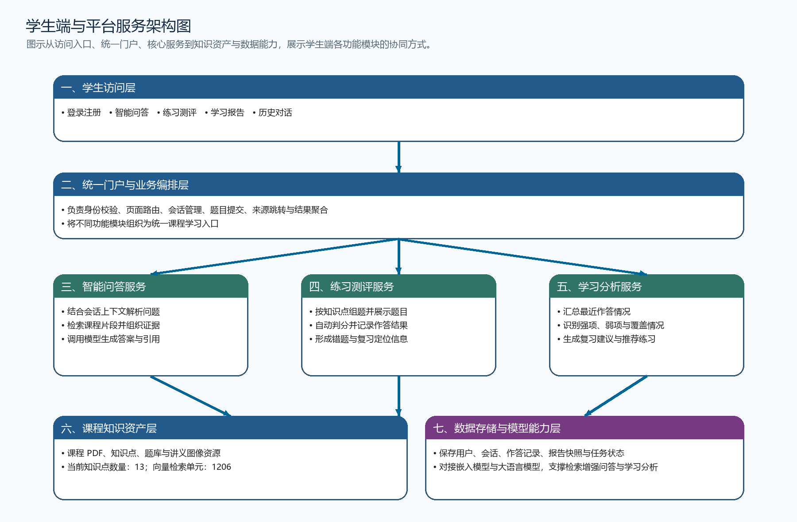
图 2 学生端与平台服务架构图
对应可编辑矢量源文件：学生端与系统架构框图_申报版.svg

图 2 展示了学生端与系统架构之间的对应关系。学生看到的是登录、问答、练习、学习报告和历史记录页面；而在后台，这些页面背后其实分别调用课程知识库、异步问答服务、答题分析服务和数据存储服务。

6.2 检索增强知识库设计
检索增强生成（RAG）是本项目的核心基础设施。系统首先将课程资料按页码与语义片段切分为可检索单元，再通过嵌入模型完成向量化处理，最终建立课程检索索引。当前平台使用 FAISS 作为向量索引引擎，采用 sentence-transformers/all-MiniLM-L6-v2 作为嵌入模型，已形成 1206 个检索单元。
这样设计的好处是：问答系统不再只依赖大模型的参数记忆，而是优先从课程材料中检索相关内容，再据此生成回答，从而提高课程相关性、来源可追溯性和解释稳定性。
进一步说，RAG 在这里承担的是“课程边界约束器”的角色。它让平台回答时有明确的课程依据，不至于滑向完全开放式闲聊。对于课程大模型项目来说，这一点非常关键，因为教学场景需要的不只是流畅表达，更需要与讲义、教材和教师意图保持一致。

6.3 知识点组织与课程映射设计
当前课程已经组织出 13 个知识点。每个知识点都包含名称、描述、关联周次、关键词、适用场景和来源讲义信息。这种设计使系统不只是“搜到某一页”，而是能够围绕教学逻辑把材料聚合为可学习的知识单元。
知识点 | 周次 | 简要说明
深度学习概述 | Week1 | 理解深度学习的研究目标、发展背景、表示学习思想，以及其与传统机器学习方法的联系。
数学基础与机器学习基础 | Week2 | 掌握深度学习所需的线性代数、概率统计、优化和监督学习基本概念。
神经元、感知器与反向传播 | Week2、Week3 | 理解人工神经元、感知器、多层感知器以及反向传播算法的核心机制。
卷积神经网络基础 | Week3、Week4 | 掌握卷积层、池化层、感受野、参数共享等 CNN 基本结构与核心思想。
典型卷积网络与视觉应用 | Week4、Week5 | 了解 LeNet、AlexNet、VGG、ResNet 等典型 CNN 架构及其在视觉任务中的应用。
循环神经网络与LSTM | Week6 | 理解 RNN 的序列建模能力、梯度传播问题，以及 LSTM 等改进结构的作用。
注意力机制与Transformer | Week7 | 掌握注意力机制、自注意力、位置编码及 Transformer 编码器-解码器结构。
GPT、BERT与视觉Transformer | Week8 | 理解基于 Transformer 的预训练模型家族，包括 GPT、BERT 与 Swin Transformer 的差异。
GAN 对抗生成 | Week8、Week9 | 理解生成器与判别器的对抗训练机制，以及条件 GAN、结构优化等扩展思路。
深度生成模型与扩散模型 | Week10 | 掌握自编码器、RBM、DBN、Hopfield 网络及扩散模型等深度生成模型的核心思想。
正则化与优化 | Week11、Week12 | 理解参数范数正则化、数据增强、提前终止、Dropout、归一化及优化方法对泛化的影响。
深度学习开发平台 | Week13 | 熟悉 TensorFlow、PyTorch、Keras、PaddlePaddle 等开发平台及其特点。
决策树、随机森林与 DeepForest | Week11 | 理解树模型、随机森林与 DeepForest 的集成学习思想及其与深度网络的关系。

6.4 问答服务设计
• 输入解析：系统首先识别学生当前问题的主题、问法类型以及是否依赖上下文。
• 上下文继承：系统会结合当前会话的历史内容和摘要，判断是否需要继承前文语境。
• 课程相关性约束：平台优先响应深度学习课程范围内的问题，避免回答大幅偏离课程主题。
• 课程检索：对解析后的问题执行课程知识检索，找到最相关的讲义片段和复习入口。
• 答案生成：将检索到的讲义证据与问题一起交给大模型，生成自然语言回答或代码示例。
• 来源落地：在回答后提供材料来源和可点击入口，使学生能够直接回看原讲义。
这套问答设计强调两点：一是保持回答与课程内容高度相关；二是在必要时给出自然语言解释、代码示例和来源回看入口，而不是输出一段脱离课程语境的通用答案。

6.5 练习题库与评测设计
当前系统共维护 78 道题目，其中 34 道带图题。题目围绕课程知识点组织，统一采用选择题形式，便于自动评分、统计与学习诊断。
• 题目层面：题目尽量覆盖概念理解、结构辨析、图示推理、公式含义和训练逻辑等不同考察角度。
• 来源层面：每道题都绑定来源讲义与复习位置，保证学生在做题之后能够快速回到课程材料。
• 评分层面：平台自动完成作答判定，并记录学生答案、标准答案和是否正确。
• 反馈层面：题目解析不是单纯告诉学生哪一项正确，而是解释为什么正确、为什么其他项错误。

6.6 学习报告设计
• 基于最新答题记录计算学生在各知识点上的正确率、错误率和覆盖情况。
• 自动识别强项知识点和弱项知识点，形成学习诊断。
• 结合最近错题和题目来源，给出优先回顾的讲义位置建议。
• 生成推荐练习，推动学生从“被动看报告”转向“立即补练”。
学习报告模块的价值在于把分散的作答行为转化为有方向的学习建议，使平台不仅能回答问题、给题目，还能对学习过程进行解释和反馈。
从设计思想上看，学习报告并非简单统计页面，而是学习诊断页面。它把学生最近做过的题、做错的题、做对但不稳定的题和还没覆盖的知识点，重新组织成“接下来应该怎么学”的建议。这使平台从单纯的内容提供工具，转变为学习过程辅助工具。

6.7 数据存储设计
系统的数据层支持两类后端：其一为 Firebase，适合快速集成用户体系；其二为 PostgreSQL，适合更稳定的结构化持久化部署。
• 用户信息：保存账号、密码散列、显示名等基础身份数据。
• 答题记录：保存每次作答的题目、答案、是否正确、时间戳和附加元数据。
• 历史对话：保存会话标题、消息顺序、内容、引用来源和会话摘要。
• 任务状态：保存异步聊天任务和学习报告任务的执行状态，支撑高并发下的稳定返回。
• 报告快照：缓存学生的学习报告，避免重复计算。

6.8 并发与运行保障设计
考虑到课程平台在高峰期可能出现大量同时提问和同时查看报告的情况，项目在服务层引入了异步工作机制。问答服务和学习报告服务可通过独立工作进程处理任务，并配合队列、缓存和任务状态管理实现削峰。
• 问答工作进程：异步处理学生问答请求，减少前端阻塞。
• 报告工作进程：异步生成学习分析结果，避免报告计算拖慢主线程。
• 队列长度控制：在请求量过高时给出“系统繁忙”提示，避免整体雪崩。
• 缓存机制：对已完成任务结果进行短期缓存，减少重复计算。
• 会话隔离：每个学生、每个会话分别维护上下文，降低交叉干扰风险。

6.9 系统设计原则
• 课程优先原则：平台回答和练习必须优先围绕课程资料，而不是优先围绕通用知识。
• 可追溯原则：学生看到的答案、解析和建议应尽可能能回到原始讲义或教材位置。
• 闭环原则：问答、练习、报告和历史记录之间不能割裂，必须能够彼此联动。
• 可迭代原则：教师一旦更新资料，平台应能较低成本地重建知识库和题库。
• 可部署原则：平台不依赖单一硬编码形态，既可接 Firebase，也可切换 PostgreSQL，并支持不同部署环境。

6.10 从教师资料到学生学习的全链路说明
如果把整个平台视为一条完整链路，那么它的顺序是：教师提供课程资料 -> 平台解析并构建知识库 -> 平台自动形成知识点和题库 -> 学生在前端发起问答或练习 -> 平台生成回答、评分和报告 -> 学生根据结果回看讲义 -> 教师根据学生反馈继续优化资料。也就是说，平台真正实现的不是单向信息发布，而是“教学供给—学习消费—学习反馈—教学改进”的循环。

七、教师端与学生端的协同机制
本项目的设计并不是把教师端和学生端分裂成两套孤立系统，而是通过课程知识库把二者连接起来。
• 教师端负责把课程资源生产为知识资产。
• 学生端消费这些知识资产，用于问答、练习和学习分析。
• 学生端产生的作答记录和高频问题，又能反向帮助教师发现教学难点。
• 因此，该平台不仅服务学习，也服务教学改进与课程建设。
这种协同逻辑是课程大模型平台与普通问答网页之间最本质的区别。普通问答网页只解决“问了一个问题，得到一个回答”；而本平台希望解决“教师如何把课程知识持续供给出来，学生如何围绕课程持续学习下去”这一更完整的问题。

八、应用场景与推广价值
从应用层面看，这套平台既可以在单门课程内部使用，也适合作为院系层面的课程大模型建设模板。其价值不仅体现在“能用”，还体现在“能复用”和“能扩展”。
• 课程大模型建设：将某门课程的材料系统化沉淀为可问答、可练习、可分析的平台。
• 课堂辅助：学生在课后可围绕课堂内容反复追问，并及时回到原讲义定位复习。
• 考试复习：平台通过知识点练习与学习报告帮助学生发现薄弱环节。
• 课程迭代：教师每学期更新一次材料，即可保留平台框架并刷新课程知识内容。
• 多课程扩展：在保留平台框架的前提下，可以复制流程构建新的课程大模型系统。
• 对教师的价值：节省重复整理资料、重复解释概念和重复出题的时间，让教师更专注于教学设计本身。
• 对学生的价值：降低复习门槛，使学生从“不会问、不会找、不会练”转向“能问、能练、能复盘”。
• 对课程团队的价值：把课程资料和教学经验沉淀为可以持续复用的数字资产。
• 对项目展示和课程申报的价值：能够以完整平台的方式体现课程大模型建设成果，而不是只展示一个聊天界面。

九、风险分析与后续建设方向
从工程视角看，当前平台已经可以支撑课程大模型的核心业务闭环，但为了进一步提升教学管理效率和课程运营能力，仍有一些适合继续扩展的方向。
• 将当前后台式教师流程扩展为真正的教师管理界面，支持浏览器上传、审核和重建知识库。
• 增加班级维度、章节维度和时间维度的统计报表，帮助教师观察整体学习趋势。
• 增加人工审核入口，对自动生成题目和自动生成答案进行抽检与微调。
• 增加课程公告、作业提醒和学习计划等教学运营能力。
• 进一步扩展多模态内容，例如实验视频、音频讲解和白板推导材料。
需要强调的是，这些扩展建议并不意味着当前系统“不完整”，而是意味着当前系统已经具备稳定骨架，可以在此基础上继续演化为更正式、更大规模的课程平台。

十、结语
总体而言，该深度学习课程大模型平台已经形成覆盖课程资料沉淀、RAG 知识库构建、学生问答、在线练习、学习报告与历史复习入口的一体化教学系统。平台通过统一组织课程内容、学习行为与教学反馈，形成数字化教学闭环。
对于课程大模型建设而言，该平台提供了较为完整的落地参考：教师能够持续供给课程知识，学生能够持续使用课程知识，平台能够持续积累并分析学习数据。
因此，如将本项目作为课程大模型建设成果进行申报，其重点不在于单一功能点，而在于整体系统能力。平台已经实现教学资料、课程知识库、学生问答、在线练习与学习报告的统一集成，体现出明确的课程属性、教学属性与平台属性。

附录 A：课程材料分布
周次 | 解析单元数量
Week1 | 57
Week10 | 100
Week11 | 94
Week12 | 81
Week13 | 132
Week2 | 82
Week3 | 91
Week4 | 104
Week5 | 61
Week6 | 114
Week7 | 97
Week8 | 130
Week9 | 58
上述统计反映了不同周次材料在知识库中的相对规模，可用于观察课程内容分布和后续维护重点。

附录 B：课程来源文件清单
来源文件 | 解析单元数量
0.1-DeepLearning-Introduction-C1.pdf | 57
0.2-DeepLearning-Foundations-C2.pdf | 82
0.2-DeepLearning-Foundations-C3.pdf | 32
0.3-DeepLearing-CNN-C3.pdf | 59
0.3-DeepLearing-CNN-C4.pdf | 104
0.3-DeepLearing-CNN-C5.pdf | 61
0.4-DeepLearing-RNN-C6.pdf | 114
0.5-Transformer-C7.pdf | 97
0.5-Transformer-C8.pdf | 54
0.6-GAN-C8.pdf | 76
0.6-GAN-C9.pdf | 58
0.6-GenerativeModel-C10.pdf | 100
0.7-RegularizationOptimization-C11.pdf | 68
0.7-RegularizationOptimization-C12.pdf | 81
0.8-DeepLearning-tools-C13_modified.pdf | 132
DeepForest-C11.pdf | 26

附录 C：平台主要功能清单
类别 | 页面/模块 | 主要作用
学生端 | 登录注册 | 完成身份认证，绑定个人学习记录与历史会话
学生端 | 智能问答 | 围绕课程知识进行自然语言问答，并提供来源回看入口
学生端 | 练习测评 | 按知识点进行练习、自动评分并记录学习数据
学生端 | 学习报告 | 分析学生的强弱项、错题分布和推荐练习
数据与服务 | 课程知识库 | 保存知识点、题库、讲义切块和向量索引
数据与服务 | 异步问答服务 | 处理高并发下的问答任务与结果返回
数据与服务 | 学习报告服务 | 生成报告快照并降低重复计算开销
教师端 | 资料接入与重建流程 | 将课件和教材转化为知识库、题库和在线服务资源

附录 D：图形源文件清单
图形名称 | PNG 文件 | SVG 文件
教师端内容生产与知识服务构建流程图 | 教师端流程框图_申报版.png | 教师端流程框图_申报版.svg
学生端与平台服务架构图 | 学生端与系统架构框图_申报版.png | 学生端与系统架构框图_申报版.svg

